国际检索系统月报：第120号
中国高校科技期刊研究会 对外联络委员会
中国科学技术期刊编辑学会 国际交流工作委员会
国际检索系统咨询部
出版日期：2014年12月31日（星期三）
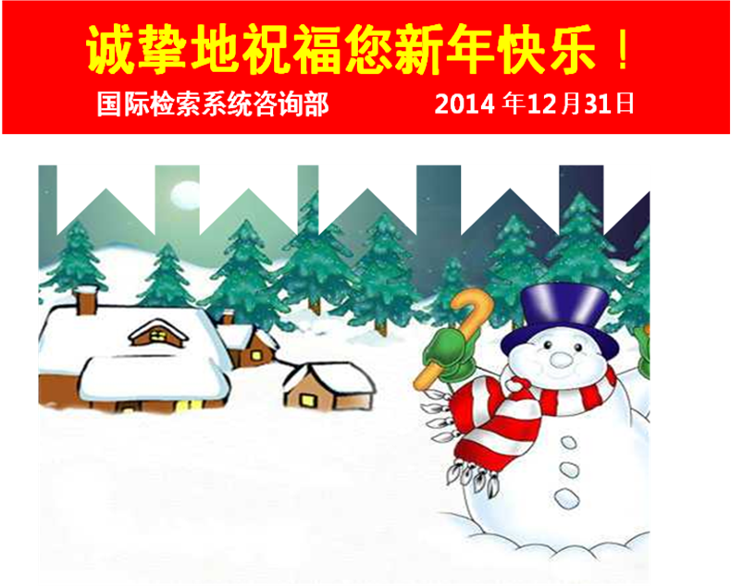

1）在美国《科学引文索引（扩展库）》新查询出一种中国期刊
我部于12月26日查询收费网站：http://apps.webofknowledge.com/WOS_GeneralSearch_input.do?SID=
4A4i1jrdQx7GVGtNcUf&product=WOS&search_mode=GeneralSearch&errorQid=15#searchErrorMessage，新检索到一种期刊：
Light：Science & Applications | 2095-5545  e2047-7538 | 光：科学与应用（英文版）
《光：科学与应用》是由中国科学院主管，中国科学院长春光学精密机械与物理研究所与自然出版集团（Nature Publishing Group，NPG)合作出版的开放获取的全英文光学学术期刊。期刊网络版于2012年3月29日创刊，印刷版于2013年创刊。2012年出版的《光：科学与应用》（英文版）首次入库。各年入库篇数：
2012年，23篇（漏检）；2013年，38篇（漏检）；2014年，51篇。

2）美国化学文摘社信息4则
（1）我部12月1日查询美国化学文摘社（CAS）网站https://scifinder.cas.org/scifinder/view/scifinder/scifinderExplore.jsf，美国化学文摘新入库2种中国期刊：
Quantitative Biology | 定量生物学（英文版） | 2095-4689 | CODEN QBUIA3
Natural Products and Bioprospecting | 应用天然产物（英文版） | 2192-2195 | CODEN NPBAAH
《定量生物学》（英文版）仅入库1篇（Ahead of Print——预先出版）；《应用天然产物》（英文版）2013年出版的文摘首次入库48篇,2014年入库80篇。
（2）我部12月9日查询美国化学文摘社（CAS）网站https://scifinder.cas.org/scifinder/view/scifinder/scifinderExplore.jsf。美国化学文摘新入库1种中国期刊：武汉长江工商学院学报(Wuhan Changjiang Gongshang Xueyuan Xuebao)。ISSN（无）CODEN WCGXAH 2013年首次入库11篇。建议编辑部提供期刊专用ISSN。
（3）我部12月20日查询美国化学文摘社（CAS）网站https://scifinder.cas.org/scifinder/view/scifinder/scifinderExplore.jsf。美国化学文摘新入库1种中国期刊：中国分子心脏病学杂志(Zhongguo Fenzi Xinzangbingxue Zazhi) ISSN 1671-6272,CODEN ZFXZAQ。2012年首次入库（漏检）；2013年入库67篇；2014年入库13篇。
（4）我部根据《影像诊断与介入放射学》编辑部的要求，撰写了CODEN申请函，发送给CODEN服务部：coden@cas.org.同时，把《影像诊断与介入放射学》的封一与版权页扫描件作为附件发出。12月19日深夜，收到美国国际CODEN服务部沙龙•卡德威尔(Sharon Cardwell)的发来的电子邮件，提供了《影像诊断与介入放射学》的CODEN：Yingxiang Zhenduan yu Fangshexue Zazhi，影像诊断与介入放射学杂志，ISSN 1005-8001，CODEN YZYJAA。请编辑部在2015年第1期，把CODEN YZYJAA印在封一右上角，ISSN 之下。预计在一个月内CAS会把缴款单寄给编辑部，务请按照对方要求及时汇款（27美元）。

3）美国《生物医学检索系统》新收录2种中国期刊
我部12月1日查询《美国生物医学检索系统》（Med/Pub）网站http://www.ncbi.nlm.nih.gov/pubmed，新入库2种中国期刊：
《定量生物学》（英文版）仅入库1篇（Ahead of Print——预先出版）；《应用天然产物》（英文版）2014年出版的文摘首次入库43篇。
4）英国《科学文摘》（INSPEC）新查询出1种中国期刊
12月26日我部在INSPEC收费网站http://www.engineeringvillage.com查询。发现以下期刊入库：
Journal of Medical Biomechanics | 1004-7220 | 医用生物力学 | 2012年入库（漏检） | 2013年入库

5）英国《高分子图书馆》（PL）提供了发送期刊PDF文件电子信箱
我部于12月8日收到英国《高分子图书馆》(PL，Polymer Library)数据库管理办公室（Databases Administration Officer）朱莉·罗宾逊夫人（Mrs.Julie Robinson）的电子邮件，可以把期刊PDF文件发送到databasesjournals@smithers.com。
6）美国《史蒂芬斯全文数据库》信息2则
(1) 美国《史蒂芬斯全文数据库》（EBSCOHost）对我部推荐的中国期刊评估现状
国际部曾经向美国《史蒂芬斯全文数据库》（EBSCO host）推荐过17种期刊。经过查询，12月1日深夜收到EBSCO Publishing（史蒂芬斯出版社）Mari Bergeron（玛丽•伯杰龙）女士的电子邮件大意如下：“我已经检查了下面列出的期刊的状态。请参阅我的注记。”
期刊英文名称 | 期刊中文名称 | 现 状
Journal of Beijing Institute of Clothing, Natural Science Edition | 北京服装学院学报（自然科学版） | EBSCO接受和发送合同,而出版者尚未返回
Journal of Dalian Polytechnic University | 大连工业大学学报 | 我们等候样刊内容
Journal of Donghua University | 东华大学学报（英文版） | EBSCO接受和发送合同,而出版者尚未返回
Guihaia | 广西植物 | 完成协议
Hebei Journal of Industrial Science & Technology | 河北工业科技 | 完成协议
Journal of Clinical Neurosurgery | 临床神经外科杂志 | 等候评估内容
Journal of Agro-Environment Science | 农业环境科学学报 | 接受，在等候
Journal of Agricultural Resources and Environment | 农业资源与环境学报 | EBSCO接受和发送合同,而出版者尚未返回
Burns & Trauma | 烧伤与创伤（英文版） | 列在Medknow出版物——  如果发行人持有许可的权利请告知
/ Geomatics and Information Science of Wuhan University / | 武汉大学学报（信息科学版） | 完成协议
Journal of Modern Transportation | 现代交通学报（英文版） | 从 施普林格提出.请等候
Rock and Mineral Analysis | 岩矿测试 | 等候评估
Pharmaceutical Care and Research | 药学服务与研究 | 已经注册，等候评估
Chinese Journal of Liquid Crystals and Displays | 液晶与显示 | 完成协议
Journal of Command Information System and Technology | 指挥信息系统与技术 | 请重新发送推荐书
Journal of Image and Graphics | 中国图象图形学报 | 等候评估
Evaluation and Analysis of Drug-Use in Hospitals of China | 中国医院用药评价与分析 | 等候评估

（2）美国《史蒂芬斯全文数据库》（EBSCOHost）新接受1种中国期刊
国际部曾经向美国《史蒂芬斯数据库》（EBSCOhost）推荐过《农业环境科学学报》。12月23日凌晨，收到史蒂芬斯全文数据库出版商（EBSCO Publishing）信息服务部国际内容许可高级经理玛丽•伯杰龙（Mari Bergeron）夫人抄送给我部的电子邮件（mbergeron@ebscohost.com）称：
请查收附件《农业环境科学学报》全文的协议,其中包括EBSCO总统的签名。 几周内,我的一个同事从我们的数据采集集团将通过电子邮件联系你开始下一个步骤。 我们非常感谢你的决定与EBSCO合作!这本期刊编辑部已经与我们签订完全文协议。

7）美国《乌利希期刊指南（网络版）》（Ulrichsweb）更新1种中国期刊数据
国际部曾向美国《乌利希期刊指南（网络版）》（Ulrichsweb）推荐过《指挥信息系统与技术》，要求更新数据。经过向陈瓒先生查询，收到陈瓒先生发来的电子邮件称，已经接受。12月15日，我部在收费网站http://www.ulrichsweb.com/ulrichsweb/用《指挥信息系统与技术》的ISSN查询，美国《乌利希期刊指南（网络版）》(Ulrichsweb)网站已经公布了该刊数据。这个数据库，不必寄送样刊。一两年后，如果期刊各项数据有较大变化，可以进行更新。

联系方式：116086 大连市高新区凌水路182-2-502室（朱诚）;电话号码：0411-84709876；移动电话：13842879376；
电子信箱：zhucheng@dlut.edu.cn；备用信箱：zhucheng2011@hotmail.com，912592652@qq.com。
说明：我的电脑经常收不到电子邮件，就连给自己发送的电子邮件也收不到。
如果您遇到我们没有答复，请您用手机短信沟通。

